Colegio Emilia Riquleme
Matemáticas
Grado: 5

Gracias por su apoyo.
Un saludo enorme y Dios los guarde.

Nuestra clase en el horario normal lunes a viernes de 07:00 a 08:00 am.
(Los correos por si se presentan inquietudes).

Correo: pbustamante@campus.com.co

Las clases por zoom de esta semana serán Lunes, martes y miércoles a las 7:00 am. los otros días son para aclarar dudas por el chat del correo, whatsapp y realizar la actividad.

Fecha 07 SEPTIEMBRE de 2020
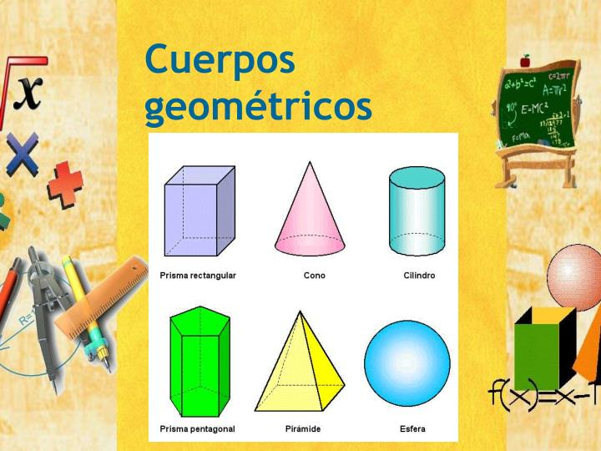
Saludo: oración.
Tema: LOS CUERPOS GEOMETRICOS.

EXPLICACION.
DESARROLLO DE LA PAGINA 171.

Fecha 08 SEPTIEMBRE de 2020
Tema: Reunión sincrónica con los padres de familia.

Fecha 09 SEPTIEMBRE de 2020
Tema: Aplicación de la prueba de los 3 editores.

NUESTRA CONEXIÓN SINCRONICA SERA A LAS 7:00 AM PARA APLICAR LA PRUEBA DE LOS 3 EDITORES.

Fecha 10 SEPTIEMBRE de 2020
Tema: Aplicación de la prueba de los 3 editores.

NUESTRA CONEXIÓN SINCRONICA SERA A LAS 7:00 AM PARA APLICAR LA PRUEBA DE LOS 3 EDITORES.

Fecha 11 SEPTIEMBRE de 2020
Tema: PRATICO LAS DIVISIONES EN CASA.

INGRESA A LA PAGINA Y PRACTICA.
https://matesdeprimaria.es/divisiones.php?hacer-division&g=G30&n=5

RECUERDA ESCRIBIR EN LA HORARIO DE LA CLASE DE MATEMATICAS DE 7:00 A 8:00 PARA SOLUCIONAR LAS DUDAS QUE PRESENTES.
ENVIAR EVIDENCIA CON NOMBRE, APELLIDO, GRADO Y AREA.
GRACIAS.

